# 湾长制信息管理平台修改文档

测试地址：

<http://lc.guo.lol:29100/wanzhang/page/views/index/index.html#Baysection>

账号：admin

密码：1

1. 配置管理

1、保存失败

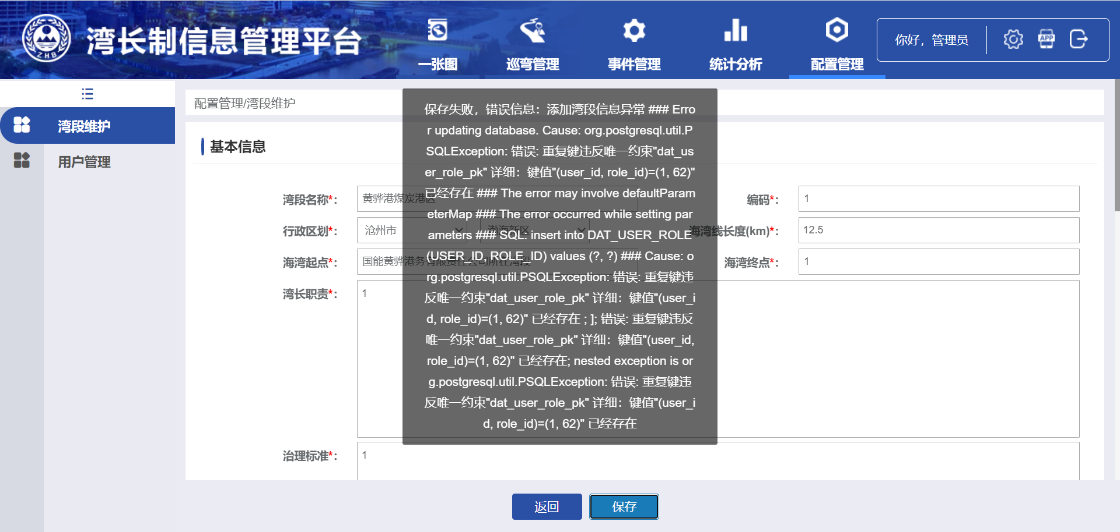

2、湾段名称可通过关键词检索

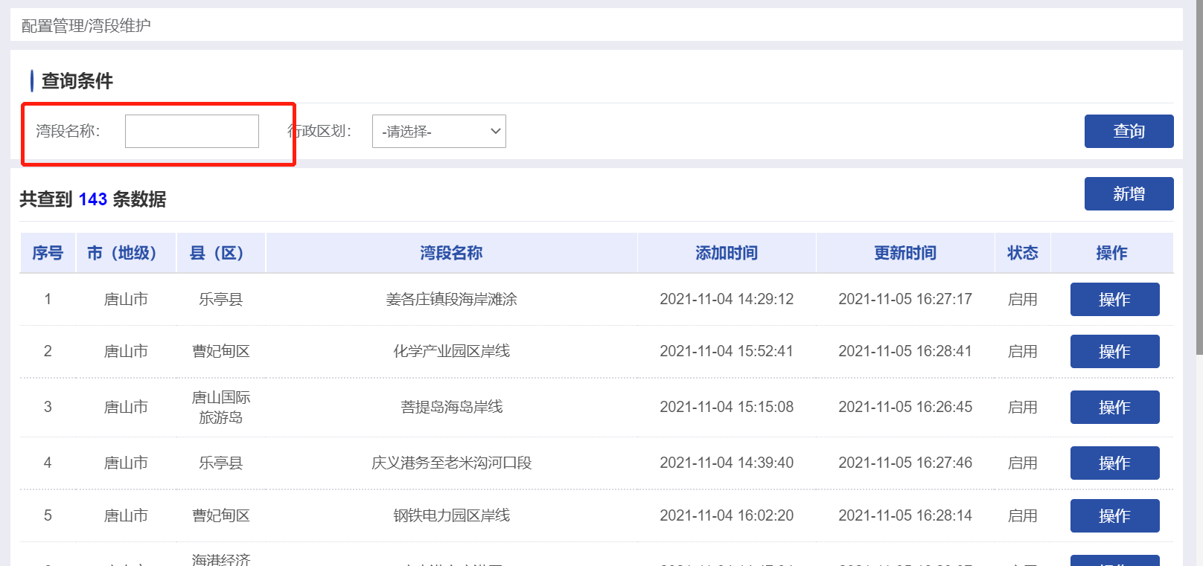

1. 有错字，请修改成：巡湾管理

